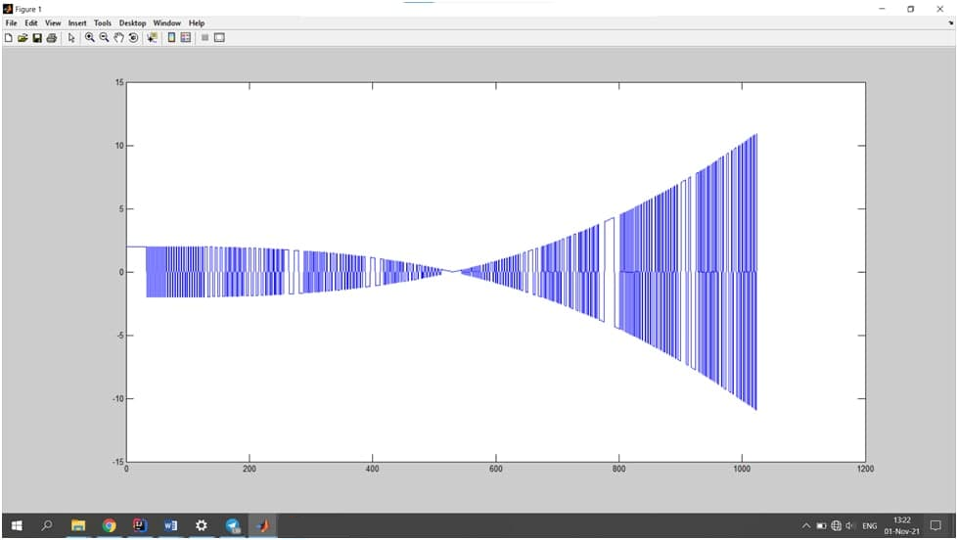

Yuqoridagi funlsiya hadamard matritsasi grafigi

Xulosa:

Ushbu topshiriqni bajarish davomida periodiogrammaning ishlashini va uning signallarni qayta ishlashdaqo’llanishini tushundim. Spektrni esa ko’pincha ovozli signallar bilan ishlaganda foydalanishini tushundim.

Diskret kosinus almashtirilishi va Furye almashtirishlari o’zaro bog’liq ekan . Furye almashtirishi tasvirlar bilan ishlashda ham foydali bo’lib, tasvirning rang o’zgarishi chastotasini ko’rsatib beradi. Bunda bizda tasvirlarga filtr qoyishda bemalol foydalanish imkoniyati paydo bo’ladi.